必修一·专题一 古代中国的政治制度（导学单）
【线索整合】：
以王权为核心的分封宗法制 以皇权为核心的中央集权制
王
位
世
袭
制
分
封
宗
法
制
专 制 主 义 中 央 集 权 制
内
服
外
服
制

建
立
完
善
加
强
强
化
巩
固

（夏） （商） （周） （秦） （汉） （隋唐） （宋元） （明清）

第一课时 夏 、商、周和秦朝的政治制度
【课程标准】
了解宗法制和分封制的基本内容，认识中国早期政治制度的特点。
【学习重难点】
重点：西周分封制和宗法制
难点：认识中国早期政治制度的特点及奴隶社会森严等级秩序的关系。早期政治制度对后世与当今社会的影响。
【课前预习】
1.分封制分封的对象有哪些？代表性的封国有哪些？受封的诸侯有哪些权利和义务？

2.宗法制核心是什么？形成了什么样的宗法等级？

3.中国早期政治制度的特点有哪些？

【知识梳理】
一、先秦时期的王朝变迁
1、先秦时期：指 秦朝 以前的历史。
2、王朝变迁： 夏：约 公元前2070 年由 禹 （谁）建立）
商
西周：约 公元前1046 年由 周武王（谁）建立），定都镐京，史称西周。
东周：公元前1046年，平王东迁洛邑，史称东周，分为春秋和战国时期
2、西周等级森严的分封制
（1）含义（基本内容）：周天子把一定的土地和人民，分别授予（分封对象）王族、功臣和古代帝王的后代，（目的）让他们建立诸侯国，拱卫王室。（“封建亲戚，以蕃屏周”）
（2）受封者权力：诸侯在封国内享有相当大的独立性，如世袭统治权，设置官员、建立武装、征派赋役等。
（3）受封者义务：服从周天子的命令；有为周天子镇守疆土；派兵随从作战；交纳贡赋和朝觐述职等义务。
（4）分封等级： “天子——诸侯——卿大夫——士”。
（5）评价：
①积极：稳定了当时的政治秩序，加强了周天子对地方的统治，扩大了疆域，巩固了西周奴隶主的统治；
②消极：但随着诸侯国势力的日益壮大，到西周后期，王权衰弱，分封制遭到破坏。东周出现了诸侯分裂割据、争霸的混乱局面。
3、血缘关系维系的宗法制
（1）目的：为了加强分封制形成的统治秩序，解决贵族之间在权力、财产和土地继承上的矛盾，
（2）内容：按照血缘宗族关系的亲疏来分配政治权力、维系政治等级、巩固国家统治的制度。
（3）宗法等级：形成“周天子—诸侯—卿大夫—士”的森严等级。
（4）大宗与小宗：它规定，周王称为天子，王位由嫡长子继承，为大宗；其他儿子分封为诸侯，他们对天子来说是小宗，但在自己的领地内却是大宗。诸侯的爵位，也只有嫡长子才能继承，其他儿子领有封地成为卿大夫。卿大夫对诸侯来说是小宗，但在自己的领地内又是大宗。卿大夫与士的关系，依此类推。大宗可以命令和约束小宗，小宗必须服从大宗。周王是天下的大宗，也是政治上的最高领袖。
（5）特点：按照血缘关系分配政治权力；嫡长子继承制（最大特点）；
（6）作用：①对当时：保证了贵族在政治上的垄断和特权地位，也有利于统治集团内部的稳定和团结。
②对后世：在广大范围内对中国社会结构产生了重大影响。直至今日，其内涵仍体现在我们的日常和观念中。（如祭祖、春节、清明节等）
4、西周时期政治制度的特点
①王权与神权的结合，带有浓厚的原始迷信色彩；②以血缘关系生活为纽带形成国家政治结构；③最高执政集团尚未实现权力的高度集中；④等级森严；⑤具有相对的延续性和稳定性。

【资料补充】“礼乐制度”
为更好地维护分封制和宗法制，西周还制定了各种礼乐制度。礼乐制度就是对统治阶级日常的政治、社会活动，例如祭神、结婚、丧葬等，制定一规则和仪式，并配有特定的音乐、不同等级的贵族要行不同的礼仪。周礼成为维护等级制度，防止僭（jiàn）越行为的工具，有利于统治秩序的稳定。
——《人民版教材》旧版

【合作探究】
1.【分封制】
材料一
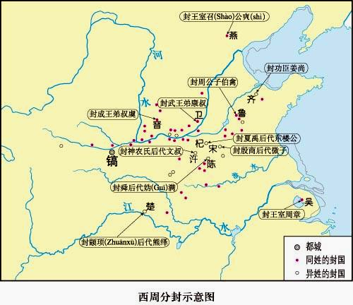
探讨：（1）从图中可以看出，周分封的对象有哪些？分封的诸侯国有哪些？
对象： 王族、功臣、先代贵族；

（2）从图中可以看出西周分封制有哪些特点？
特点： 分封对象：以同姓王族为主体，同时包括功臣和先代贵族；
地理分布：同姓王族封地多在富庶之地和战略要地;

材料二 天子适诸侯，日巡守；巡守者，巡其所守也。诸侯朝于天子，日述职；述职者，述其所职也。无非事者。……一不朝则贬其爵，再不朝则削其地，三不朝则六师移之。
——摘自《孟子·告子》
（3）依据材料二并结合所学知识说说诸侯对周天子有何义务？
义务：定期朝见天子，向天子述职；提供军赋和力役；

材料三 故天子建国，诸侯立家，卿置侧室，大夫有贰宗，士有隶子弟，庶人工商各有分亲，皆有等衰。是以民服事其上，而下无觊觎。 ——《左传·桓公二年》
（4）依据材料三，概括分封制的作用？
作用：稳定了当时的政治秩序，加强了周天子对地方的统治，扩大了疆域，巩固了西周奴隶主的统治；

材料四 （周）王夺郑伯（郑庄公）政，郑伯不朝。秋，王（令）诸侯伐郑，郑伯击之。……（周）王卒大败，祝聃（郑庄公的臣下）射（周）王中肩。 ——摘自《左传》
（5）材料四反映什么现象？
现象：周王室衰微，诸侯不尊天子，分封制走向瓦解；

2.宗法制
材料一 立嫡以长不以贤，立子以贵不以长……
（1）请说明材料一中包含的主要思想是什么？
嫡长子继承制
（2）小试牛刀：谁最可能继承王位？
西周初期，周王临终前，围绕王位继承，四子发生了争执。老大说：“我是长子，是当然人选”；老二说：“我德才兼备，应该我继承”；老三说：“我是正妻所生长子，王位非我莫属”；老四说：“父王最喜欢我，王位应该归我”。
（3）如何理解大宗、小宗的关系？
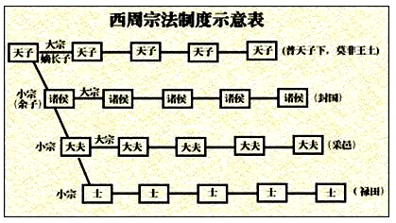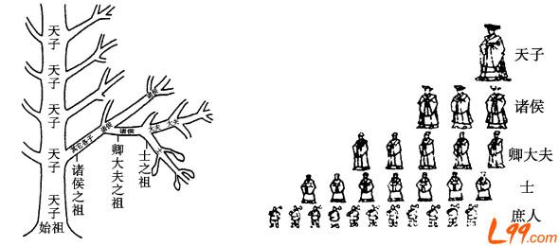
材料二 何谓也？宗者，尊也，为先祖主也，宗人之所尊也。《礼》曰：宗人将有事，族人皆侍。古者所以必有宗，何也？所以长和睦也。大宗能率小宗；小宗能率群弟，通其有无，所以纪理族人者也。 ——《白虎通义·德论》
材料三 宗法制最早可追溯到原始社会父系家长制时代。经过夏、商的衍化，到西周时最后形成严密的制度即宗法制度——从整个中国历史的角度看，西周作为短暂一瞬消失了，但创始于斯的宗法组织和宗法结构并没随之在政治制度上一起消失。自秦以后的中国社会，承袭了宗法观念和宗法传统，使中国封建政治中的等级制源于原始的血缘宗亲关系……中国封建政治还有一个宗法特征是亲贵合一和裙带作风，最终导致中国封建政治统治中反智主义倾向。 ——《中国历史纵与横》

（4）结合上述材料和所学知识分析宗法制的对当时和后世的影响？
答案：（略）

3.【图解识记】分封制、宗法制及礼乐制的相互关系

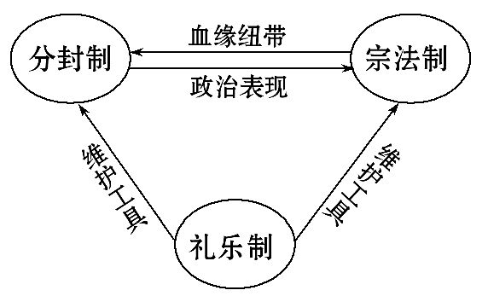
西周的分封制与宗法制是互为表里、相辅相成的关系。
(1)分封制是宗法制的政治体现。
(2)宗法制是分封制实行的基础。

【深化点拨】对周王而言,分封制的作用侧重于对地方的管理,宗法制的作用侧重于对统治集团内部的稳定与协调,礼乐制则确保了周王至高无上的地位。

【课后巩固】（详见练习册）

【板书设计】

【教学反思】

二、走向“大一统”的秦汉政治
【课程标准】
1.知道始皇帝的来历；了解秦朝的“三公”制度。
2.知道郡县制建立的史实。
3.了解中国古代中央集权制度的形成及其影响。
【学习重难点】
重点：秦朝中央集权权制度的形成
难点：秦朝创建中央集权制度的作用和影响
【课前预习】
1.秦朝采取哪些措施加强中央集权？

2.郡县制的特点和作用分别哪些？

3.三公九卿中三公的分工各自的职能是什么？

【知识梳理】
1、秦朝的统一：公元前221年，秦王嬴政灭六国，建立了中国历史上第一个统一多民族的封建王朝——秦朝。定都咸阳。
2、秦朝中央集权制度的形成
（1）确立皇帝制度
①由来：秦王赢政统一六国后，采用“皇帝”称号，从此为历代封建统治者所沿用。
②基本特征：A、皇权至上（即“天下之事无小大，皆决于上。”）--最本质特征
B、天下独尊（只有皇帝一人可以称“朕”；皇帝的命令称“制”或“诏”；皇帝所用的玉印称“玺”。）
C、皇位世袭
（2）秦朝的中央官制——实行“三公九卿制”。
①内容：秦朝在中央设置丞相、御史大夫和太尉，这是秦朝中央三个最高官职。丞相下设有九卿，是中央政府各重要部门的主管官员。如廷尉，管理刑狱、司法；宗正，管理皇族和外戚事务。
②三公职能：丞 相——皇帝的助手，协助皇帝处理政事。地位是位高权重；
御史大夫——是副丞相，并负责监察百官；
太 尉——负责掌管军事。（但秦始皇并未任命太尉，而是自掌军权）
（3）秦朝的地方行政机构——全面推行郡县制
①内容： 郡，是中央政府以下最高一级地方行政机构。郡设郡守（最高行政长官），郡尉（管兵事），监御史（监察）。
县，是郡的下级行政机构，县的长官称县令或县长。
道，少数民族聚居地的地方行政机构，与县同级。
乡、里：地方基层行政机构 。
②特点：中央垂直管理地方，郡县长官一概由皇帝直接任免调动，不得世袭。
③作用：加强了中央集权，巩固了国家的统一；标志官僚政治取代了贵族政治。
总结：秦朝这套从中央到地方的统治机构的建立，标志着封建专制主义中央集权制度的确立。
3、秦朝中央集权制度建立的影响
（1）积极影响：①奠定了中国两千多年封建社会政治制度的基本格局，为历代封建王朝所沿用，且不断得到加强和完善。
②有利于中国封建经济文化的发展；对祖国疆域的初步奠定、巩固国家统一，以及形成以华夏族为主体的中华民族，都起了重要作用。
（2）消极影响：容易形成专制和暴政。（封建专制统治的建立，使人民处境日益恶化，导致阶级矛盾迅速激化，引发了秦末农民战争，推翻了秦朝统治。）

【合作探究】
1．郡县制
材料一 丞相绾等言:“诸侯初破,燕,齐,荆地远,不为置王,毋以填之。请立诸子,唯上幸许。”始皇下其议于群臣,群臣皆以为便。
材料二 廷尉李斯议曰：“周文武所封子弟同姓甚多，然后属疏远，相攻击如仇讎（chou），诸侯更相诛伐，周天子弗能禁止。今海内赖陛下神灵一统，皆为郡县，诸子功臣以公赋税重赏赐之，甚足易制。天下无异意，则安宁之术也。置诸侯不便。”
材料三 始皇曰：“天下共苦战斗不休，以有侯王。赖宗庙，天下初定，又复立国，是树兵也，而求其宁息，岂不难哉！廷尉议是。”
阅读上述材料，请回答：
（1）根据材料一、二指出，王绾与李斯争论的焦点是什么？
焦点：分封制的立或废的问题。
（2）根据材料二说明，李斯反对的理由是什么？其“安宁之术”主要是指什么？
理由：分封诸侯国将重蹈诸侯割据的覆辙
安宁之术指：推行郡县制
（3）秦始皇最终采纳了谁的建议？为什么？
李斯。
理由：他认为春秋战国时期诸侯混战，天下不安宁就是因为分封制。
（4）比较秦朝郡县制和西周分封制
 | 分封制 | 郡县制
划分标准 | 以血缘关系为基础 | 以地域为划分基础
官员产生方式 | 世袭 | 皇帝任命
与中央关系 | 诸侯具有一定的独立性，  封位世袭 | 直属中央,官员皇帝任免调动,不得世袭
影响（利弊） | 地方容易出现割据 | 地方服从中央，利于中央集权的加强
特点 | 贵族政权 | 官僚政治

【史料链接】柳宗元在《封建论》中论及秦朝灭亡时曾说：“秦有天下，裂都会而为之郡邑，废侯卫而为之守宰（宰：地方官）。……时则有叛人而无叛吏，人怨于下，而吏畏于上，天下相合，杀守劫令而并起，咎在人怨，非郡邑之制失也。……秦之失，失之在政，不在于制……”。 而周朝的灭亡“在于制，而不在于政”。

2．皇帝制度
材料一 “法令出一”，“别黑白而定一尊”、“天下之事无大小皆决于上”
材料二 朕为始皇帝，后世以计数，二世、三世至于万世，传之无穷。”
材料三 秦代以前，玺并非最高统治者所专有。春秋战国时，卿大夫及地方官吏的印章均可称玺。至秦代，则是“天子独以印称玺，又独以玉，群臣莫敢用”。据载，秦朝的传国玉玺其文为“受命于天，既寿永昌”。 ——《史记·秦始皇本纪》
结合上述材料，概括皇帝制度的特点？
皇权至上、皇位世袭、皇帝至尊
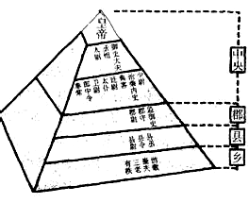

【课后巩固】（详见练习册）

【板书设计】

【教学反思】

三、君主专制政体的演变与强化
【课程标准】
- 了解汉至元中央集权与君主专制制度演变的史实
- 了解中国古代政治制度的的发展趋势和特点
【学习重难点】
重点：中央集权与君主专制的发展演变过程
难点：中国古代政治制度的特点
【课前预习】
- 唐朝三省六部制的三省的分工？有何作用？

- 宋朝加强皇权的措施？

- 中国古代选官制度的演变

时间 | 名称 | 方式 | 标准 | 影响
4.西汉初年采取了什么制度管理地方？这一制度有何弊端？汉武帝如何解决这一弊端的？

5.元代的地方制度是什么？如何对地方进行管理？有何影响？

【知识梳理】
1、汉到元中央机构的演变（或君主专制的演变）
（1）演变过程及内容
西汉：汉武帝时形成“内朝”决策机构，削弱了相权；
唐朝：实行三省六部制，使相权一分为三；
元朝：在中央设立中书省和枢密院，分掌行政、军政事务。
设立宣政院，管理全国宗教事务和西藏等地区。
（2）演变趋势：相权不断削弱，君权不断加强，君主专制日趋巩固、发展和完善。
（3）三省六部制
①产生：隋朝
②职能：中书省掌决策，负责草拟和颁发皇帝诏令；门下省掌审议，负责审核
政令；尚书省掌行政，负责执行政令。三省长官都是宰相，尚书省下设吏、户、礼、兵、刑、工六部。后来唐太宗又设政事堂，便于宰相共同议定军国大政，增强了三省制度的功能。）
③作用：A、三省六部制使相权一分为三，既相互牵制，又互相监督，保证了君权的独尊
B、三省分工明确，职责清楚，提高了行政效率，
C、使专制主义中央集权制度进一步完善，是中国古代政治制度的重大创造。
2、我国古代选官制度的演变
（1）察举制 （汉朝时期实行，从西汉武帝开始）
汉朝选官主要实行察举制。汉武帝令各郡国按照品德与才能的标准，每年举荐孝、廉各一人给中央，经中央考核合格后予以任用，建立起一种自下而上的人才选拔制度。
（2）九品中正制 （魏晋南北朝时期实行）
魏晋南北朝时期，世家大族子弟依靠门第即可步入仕途，担任政府要职，所以他们往往不注重提高才能。而真正有才学，但出身低微的人，很难到中央和地方出任高官。
（3）科举制 （注意：实行科举制的时代，仍然存在其它多种选官制度。）
——隋朝时，开始采用分科考试的方式选拔官员。隋炀帝设进士科，标志科举制正式建立。唐宋元各朝继承并完善了科举制，到清朝末年被废除。科举制是封建选官制度的一大进步。它把读书、考试与做官紧密联系起来．有利于打破特权垄断、扩大官吏人才来源，提高官员文化素质。科举取仕，把选拔人才和任命官吏的权力，从世家大族的手里集中到中央政府，大大加强了中央集权。
3、汉到元地方政治制度的演变（中央集权的演变）
（1）演变过程及内容
西汉：汉初实行郡国并行制； 元朝：实行行省制度。
（2）发展趋势：中央对地方的控制日趋加强；我国古代地方行政制度逐渐完善。
（3）汉初郡国并行制：
①内容：汉初刘邦，在地方继承秦朝郡县制，同时又分封诸侯国，郡国二制并行。郡设守，王国设诸侯王，分别作为郡和王国的最高行政长官。
②影响：导致地方割据（七国之乱），不利于中央集权。
③解决：汉武帝实行推恩令，解决了这一问题，重新加强了中央集权。
（4）元朝行省制
①原因：元朝为了改变宋朝地方无权、人浮于事的局面，管理辽阔的疆域
②内容：在地方设立“行中书省”，简称行省。行省是当时的地方最高行政机构，其长官由朝廷任命。行省拥有经济、军事大权，但行使权力时受到中央的节制。全国共设立十大行省。
同时，有两个单列的行政区划：今河北、山东、山西、内蒙古南部以及河南北部等元大都周围（称之为“腹里”），由中书省直辖。
宣政院管辖西藏和四川、青海部分地区。
③作用：加强了中央集权，巩固了多民族国家的统一；
是地方行政制度的重大变革，是中国省制的开端。

【合作探究】
1．三省六部制
材料一 以天下之广,海内之众,千端万绪,须合变通,皆委百司商量,宰相筹划,于事衷便,方可奏行。
——《贞观政要·政体》
材料二 唐初每事先经由中书省，中书做定将上，得旨再下中书，中书付门下。或有未当，则门下缴驳，又上中书，中书又将上，得者再下中书，中书又下门下。若事可行，门下即下尚书者。尚书省但主书填“奉行”而已。 ——引自《朱子语类》
（1）据材料一，唐太宗对宰相的态度是怎样的？
态度：肯定宰相的作用，设宰相筹划大事，以弥补君主的不足。

（2）为此设置了怎样的政治运行机制？结合材料二作出其运作简图。这样的运作有何特点？产生了什么影响？
政治运行机制：实行三省六部制，三省长官都是宰相，既相互牵制又互为补充，相权三分，有利于加强皇权。
2.郡国并行制
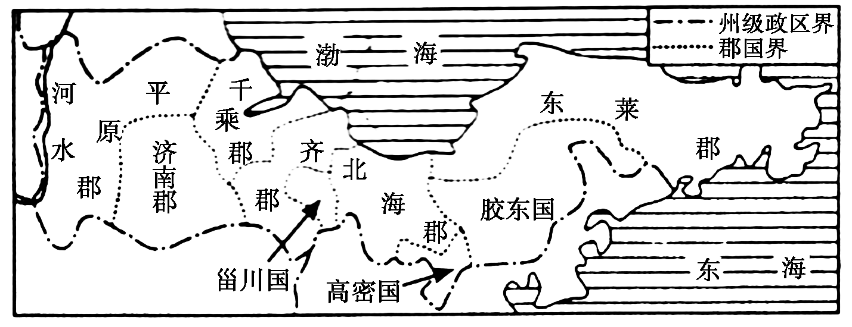

西汉初期局部地方区域图
结合上图图，分析西汉初期和秦朝在地方行政制度上的异同。秦汉时期地方行政制度的反复说明了什么？
同：都实行郡县制。异：西汉时也实行分封制。
说明：人们对新事物的认识总会有一个过程，一种新的制度的确立不会一帆风顺。

史料链接：汉有天下，矫秦之枉，徇周之制，剖海内而立宗子……然而封建之始，郡邑居半，时则有叛国而无叛郡，秦制之得亦以明矣。

3.科举制
【史料链接】科举制大事年表
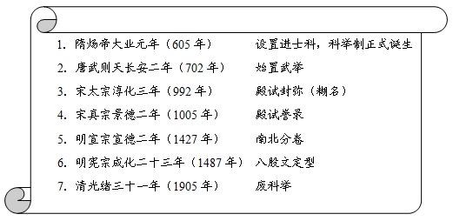
材料一 (隋创进士科之后)历代踵行，时加修正，以迄于明清，防闲之法益密，取人之道益公…… ——邓嗣禹《中国考试制度史》
(1)据材料一，归纳科举制的主要特点。
特点：延续时间长；不断发展完善；选拔方式规范；公平(公正)。

材料二 (科举制)西国莫不慕之，近代渐设考试以取人才，而为学优则仕之举。今英、法、美均已见端，将来必至推广。 ——丁韪良《西学考略》
材料三 贫苦子弟，类皆廉谨自勉，埋首窗下……即纨绔子弟，亦知苦读，以获科第，否则虽富不荣……因此之故，前清时代，无分冬夏，几于书声遍野，夜静三更，钻研制义。是皆科举鼓励之功有甚于今日十万督学之力也。 ——邓嗣禹《中国考试制度史》
(2)据材料二、三并结合所学知识，归纳科举制的积极影响。
影响：被西方国家借鉴；打破世家大族对仕途的垄断；
促进社会重学风气的形成； 提高官员文化素质；
扩大统治的社会基础； 促进社会稳定。
【课后巩固】（详见练习册）

【板书设计】

【教学反思】

四 明清君主专制的加强
【课程标准】
- 了解明朝内阁，清朝军机处等设置的史实。
- 认识君主专制制度的加强对中国社会发展的影响。
【学习重难点】
重点：明清君主专制加强的措施
难点：内阁制与宰相制的区别
【课前预习】
1.明朝废除丞相的是谁？原因？

2.设内阁的又是谁？对内阁权力有哪些规定？

- 军机处是谁设立的？军机处的职能如何？对君主专制有何影响？

【知识梳理】
一、明清君主专制制度加强的表现（或措施）——
1、明朝废除丞相制度，权归六部；后来设立内阁制度；
明太祖时废除丞相制度，权归六部。（这标志着君权取得对相权的彻底胜利。）
明成祖时设立内阁制度。
（明朝内阁始终不是法定的中央一级的行政机构或决策机构，而是为皇帝提供顾问的
内侍机构。内阁是君主专制强化的产物，不可能对皇权起到制约作用。）

探究：明太祖废除宰相的根本原因是什么？内阁与宰相的地位和权力相比有何不同？与近代西方资本主义内阁又有何本质区别？
原因：宰相制妨碍了皇权的高度集中，为强化君主专制。
不同：宰相是皇帝的助手，参与国家大事的决策，对皇权有一定的制约作用。而内阁是君主专制强化的产物，内阁无独立的决策权、行政权，权力的大小由皇帝来决定，完全依附于皇帝不能对皇权起真正的制约作用。
明朝创立的内阁制是君主专制强化的产物，内阁只是作为皇帝处理国政的助理机构不可能对皇权起制约作用。以英国为代表的西方的内阁制度是权力民主的产物，总揽国家的行政权力,并代表国家元首对议会负责有助于防止独裁
2、清朝设立军机处；
清朝雍正帝时设立军机处；（标志着我国君主专制制度发展到顶峰）
（军机处的设置，使议政王大臣会议、南书房、内阁等中央机构名存实亡，使全国的军政大权完全集中到皇帝手中，标志着君主专制制度发展到顶峰。）
A、时间、直接原因：清雍正年间，为适应西北军务的需要，始设军机房，后改名军机处。
B、性质、作用：是辅助皇帝处理政务的最重要的中枢机构。但军机大臣须由皇帝钦定，只能秉承皇帝的旨意办事，因而军政大权进一步集中到皇帝手中。
C、特点：机构简单人员精干，办事效率高；地处内廷，外界干扰小，政治决策具有的封闭性。
D、影响：进一步加强了君主专制制度。
二、明清时期君主专制制度的加强对中国社会发展的影响
①积极影响——有利于多民族国家的统一和巩固，有利于各民族的团结；有利于社会安定、经济发展和文化繁荣等。
②消极影响——明清君主专制制度的加强极大地妨碍了中国社会的进步和资本主义萌芽的发展，造成了中国社会近代的落后。
【合作探究】
1.内阁
有人说：明朝中期内阁首辅是宰相制度"借尸还魂" 你怎么理解？
 | 宰相制 | 内阁制
权力 | 中央一级的行政机构或决策机构，参与决策权 | 为皇帝提供顾问  的内侍、咨询机构
权力来源 | 宰相制度赋予 | 皇帝的支持和信任
对皇权影响 | 制约皇权 | 强化皇权

2.军机处
材料 机务及用兵皆军机大臣，天子无日不与(军机)大臣相见，无论宦寺(宦官)不得参与，即诸臣(军机大臣)亦只供传述缮撰。而不能经稍有赞画于其间也。
──摘自《清史稿·军机大臣年序表》
结合材料概括指出军机处的职能？
职能：秉承皇帝旨意办事
【课后巩固】（详见练习册）

【板书设计】

【教学反思】

